**实验三、函数**

**一、实验目的与要求**

本实验主要培养、训练学生对函数的理解，要求：

1. 掌握函数的定义、声明的方法；

2. 掌握函数的编写要求；

3. 掌握函数的调用方法；

4. 掌握函数参数的传递方法；

5. 掌握变量的作用域；

6. 掌握多文件编程方法。

**二、实验内容**

1、输入自然数 m 和 n，

（

1）求他们的最大公约数（或称最大公因数）。

要求输入、输出在主函数中进行，求公约数由函数实现。

（

2）在函数中求最大公约数与最小公倍数。（提示：使用引用参数）

2.

编写程序满足：声明一个函数，判断一个整数是否为素数，使用如下函数头：

bool is_prime(int num) ,如果 num 是素数函数返回 true，否则返回 false；

利用函数 is_prime 找出前 200 个素数，并按每行 10 个输出：

2 3

5

7 11 13 17 19 23 29

3、编程实现摄氏温度到华氏温度的转换：

编写一个头文件，包含下面两个函数：

double celsius_to_fah(double cel) //摄氏温度到华氏温度

double fahrenheit_to_cels(double fah) //华氏温度到摄氏温度

实现头文件，并编写测试程序，调用函数显示如下结果：

Celsius Fahrenheit | Fahrenheit

Celsius

40.0

105.0

| 120.0

48.89

39.0

102.0

| 110.0

43.33

……

……

| ……

……

31.0

87.8

| 30.0

-1.11

（测试程序为主模块，即 main( )函数所在的 CPP 文件，头文件 mytemperature.h 只有函数声明；

函数定义写在另一 CPP 文件 mytemperature.cpp）

4、创建名为 mytriangle.h 的头文件，包括：

bool is_valid(double side1,double side2,double side3)

double_area(double side1,double side2, double side3)

面积=sqrt(s(s-side1)(s-side2)(s-side3))

其中 s=(side1+side2+side3)/2

写测试程序：读取三角形三边长，如输入合法，计算面积，否则输出错误信息。

（测试程序为主模块，即 main( )函数所在的 CPP 文件，头文件 mytriangle.h 只有函数声明；函数定

义写在另一 CPP 文件 mytriangle.cpp）

**3 与 4 选一个完成**5、猴子吃桃：猴子第一天摘若干桃子，当即吃了一半，还不过瘾，又吃了一个。第二天又将剩下的

桃子吃掉一半，又多吃一个，以后每天如此，到第 10 天，发现只剩最后一个桃子，问，第一天猴子共摘

多少桃子（用递归实现）。

**实验思考题**

1. 本实验中函数中返回的值为什么与函数类型一致？

2. 本实验中主函数调用函数时采用的是何种传递方式？

**三、算法分析、程序与结果**

1.程序#include<iostream>

using namespace std;

int max(int a, int b)

{

int x = (a > b ? b : a);

int z = 0;

for (int i = x - 1; i > 0; i--) {

if (a % i == 0 && b % i == 0) {

z = i;

break;

}

}

return z;

}

int min(int a, int b)

{

int i;

for (i = 1;; i++)

{

if (i % a == 0 && i % b == 0)

{

break;

}

}

return (i);

}

int main()

{

int m, n, j, k;

cin >> n >> m;

j = max(m, n);

k = min(m, n);

cout << "m,n的最大公约数=" << j << endl;

cout << "m,n的最小公倍数=" << k << endl;

return 0;

}

结果

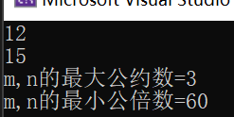

1. 程序

#include<iostream>

using namespace std;

bool is_prime(int num)

{

int i;

for (i = 2; i < num; i++)

{

if (num % i == 0)

{

break;

}

}

if (i == num)

{

return true;

}

else { return false; }

}

int main()

{

int b,c=0;

for (b = 2; b <= 200; b++)

{

if (is_prime(b))

{

cout << b << " "; c += 1;

}

if (c == 10)

{

cout << endl; c = c - 10;

}

}

return 0;

}

结果

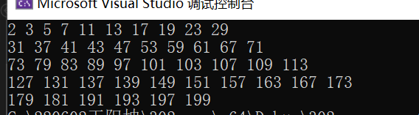

4程序

头文件#pragma once

#include<iostream>

using namespace std;

bool is_valid(double side1, double side2, double side3)

{

if ((side1 + side2 > side3) && (side1 + side3 > side2) && (side2 + side3 > side1))

{

return true;

}

else return false;

}

double area(double side1, double side2, double side3)

{

double s,S;

s = (side1 + side2 + side3) / 2;

S=sqrt(s*(s - side1)*(s - side2)*(s - side3));

return S;

}

源文件#include"mytriangle.h"

int main()

{

double side1,side2,side3;

cout << "side1=";

cin >> side1;

cout << "side2=";

cin >> side2;

cout << "side3=";

cin >> side3;

if (is_valid(side1, side2, side3))

{

cout << "三角形的面积=" << area(side1, side2, side3) << endl;

}

else { cout << "无法计算" << endl; }

return 0;

}

结果

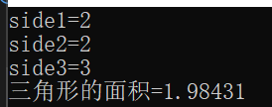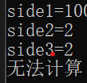

1. 流程

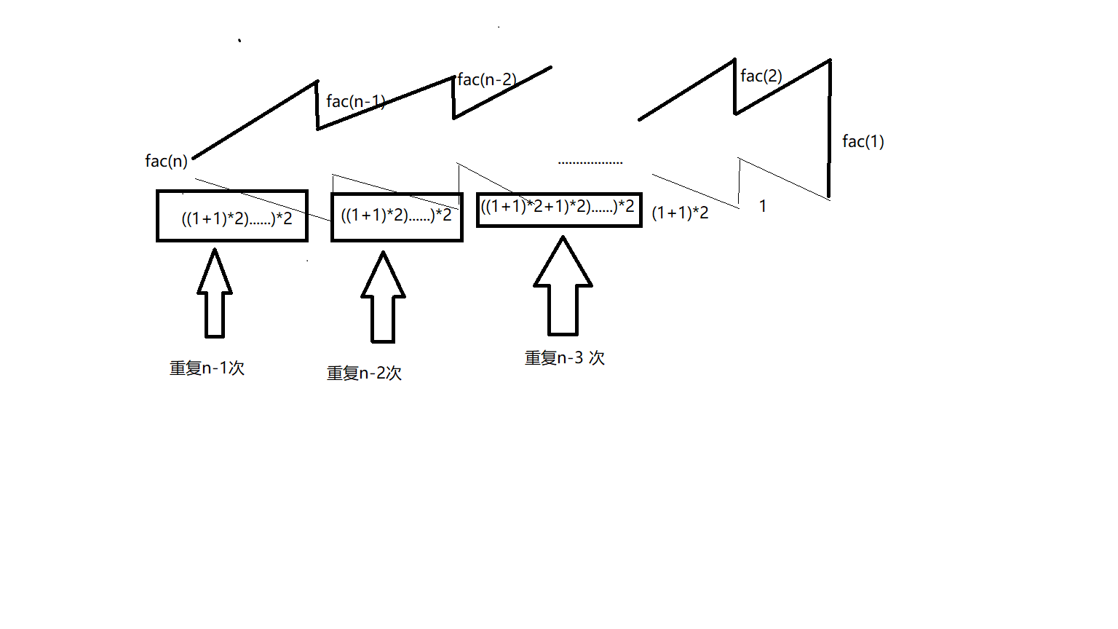

**程序**#include<iostream>

using namespace std;

int fac(int n)

{

int t;

if (n == 1)

{

t = 1;

}

else {

t = ((fac(n - 1) + 1) * 2);

}

return t;

}

int main()

{

int n = 10;

cout << "第一天共摘" << fac(n) << "个桃子" << endl;

return 0;

}

结果



**实验思考题**

1. 函数没有类型，函数返回值的类型就是函数的定义类型
2. 值传递

四、遇到的问题与解决办法

Bool型函数的rerturn不会写，通过查找相关资料学习并理解了，第五题的流程参照书上66页的格式完成。

五、体会

函数是很久之前学的知识，因此我有些遗忘，部分知识点存在漏洞，学习C++的路上我还有很远要走，但学习新知识的同时还要不断复习巩固才能取得进步。